Министерство образования Калининградской области
государственное бюджетное учреждение Калининградской области
профессиональная образовательная организация
«Колледж информационных технологий и строительства»
(ГБУ КО ПОО «КИТиС»)
УТВЕРЖДАЮ
Директор ГБУ КО ПОО «КИТиС»
_______________ М.А.Пашковский
«15» мая 2025 г.

ОТЧЕТ ПО УЧЕБНОЙ ПРАКТИКЕ
Обучающегося Александрова Владислава Дмитриевича
Специальность 09.02.07 «Информационные системы и программирование»
Курс: _______2__________ группа ИСп 23 – 1
Сроки прохождения практики:
с «22»_______04________ 2024 г. по «15»_______05________ 2024 г.
Место практики
ГБУ КО ПОО «КИТиС»
(наименование организации)
Профессиональный модуль (ПМ.)
ПМ. 11 Разработка, администрирование и защита баз данных

Руководитель практики: _____________ Плешков В.М.
(подпись) (Ф.И.О.)
Итоговая оценка по практике
_________________________________ ___________________________
(отлично, хорошо, удовлетворительно)

Отчет по Учебной практике 3
СОДЕРЖАНИЕ
ВВЕДЕНИЕ 3
ОСНОВНАЯ ЧАСТЬ 4
ДИАГРАММЫ 4

Отчет по Учебной практике 3
Вариант №3 Банковские Вклады
ВВЕДЕНИЕ:
Клиентам банка предлагается размещать денежные средства на срочные банковские вклады различных видов (табл. 3.1).
Таблица 3.1 Срочные банковские вклады
Наименование вклада | Срок хранения, мес. | Ставка, % годовых
Накопительный (в российских рублях) | 13 | 10 %
Капитал (в долларах США) | 18 | 7 %
Победа (в российских рублях) | 13 | Ставка рефинансирования + 2 %
К отпуску (в грузинских лари) | 12 | Ставка рефинансирования – 1 %
Накопительный (в долларах США) | 36 | 18 %
Необходимо спроектировать базу данных БАНКОВСКИЕ ВКЛАДЫ, информация которой будет использоваться для анализа работы с клиентами по вкладам.
В БД должна храниться информация:
- о ВКЛАДАХ, которые предоставляет банк: код вклада; наименование вклада; срок хранения (месяцев); ставка, % годовых;
- КЛИЕНТАХ, которые помещают денежные средства на вклады: код клиента, Ф.И.О. клиента, номер паспорта, адрес, телефон;
- СЧЕТАХ клиентов банка: № счета, код клиента, код вклада, дата открытия счета, дата закрытия счета, сумма вложенная (руб.).
При проектировании БД необходимо учитывать следующее:
- клиент банка может помещать свои средства на несколько счетов. Счет открывается на одного клиента;
- каждый вид вклада связан с несколькими счетами клиентов. Счет относится к одному виду вклада.
Кроме того, следует учесть:
- каждый клиент обязательно имеет счет в банке. Каждый счет обязательно принадлежит клиенту;
- вклад некоторого вида не обязательно может быть связан со счетами клиентов. Каждый счет клиента обязательно связан с некоторым видом вклада.

Задание 1. Проектирование и базы данных
- Концептуальное проектирование. Разработать ER-модель предметной области, описанной в проекте. Каждую сущность охарактеризовать набором атрибутов. Проектирование выполнять в любом подходящем онлайн редакторе, способном работать с ER моделями разных нотаций.
- Логическое проектирование. Преобразовать ER-модель в реляционную модель. Преобразование проводить последовательно и подробно по каждой таблице. Полученные таблицы проверить на соответствие требованиям 1НФ, 2НФ, 3НФ. Анализ также проводить индивидуально по каждой таблице.
- Физическое проектирование. Создать в PostgreSQL базу данных, указанную в проекте, согласно разработанной реляционной модели.

Для начала работы будет создана ER диаграмма базы данных, в которой содержаться следующие сущности (Рисунок 1) и атрибуты (Рисунок 2):

1. Сущность «Вклады»
- Атрибут «Наименование вклада»
- Атрибут «Срок хранения»
- Атрибут «Ставка»
2.Сущность «Счета»
- Атрибут «Номер счета»
- Атрибут «Дата открытия»
- Атрибут «Дата закрытия»
- Атрибут «Вложенная сумма»
3.Сущность «Клиенты»
- Атрибут «ФИО»
- Атрибут «Номер Паспорта»
- Атрибут «Адрес»
- Атрибут «Телефон»
4. Сущность «Валюты»
- Атрибут «Наименование Валюты»
- Атрибут «ISO»
5. Сущность «Банк»
- Атрибут «Наименование Банка»
- Атрибут «Адрес»
- Атрибут «Телефон»

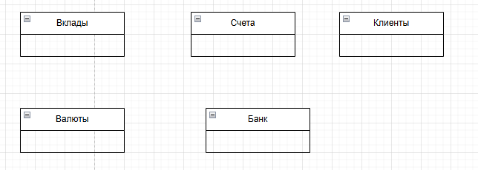
Рисунок 1 – Сущности
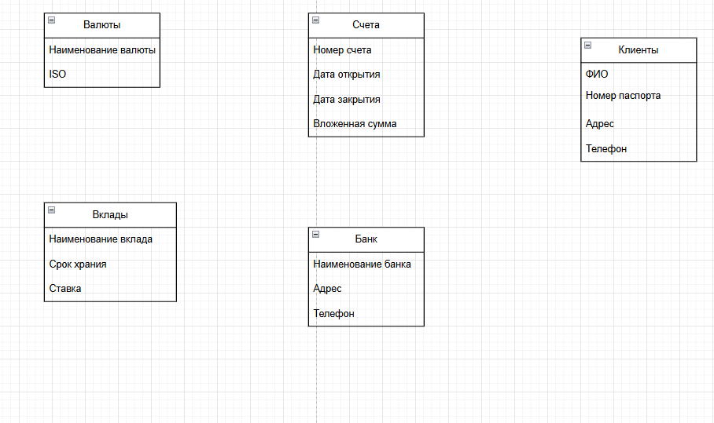Рисунок 2 – Атрибуты
Один клиент может иметь несколько счетов, и каждый счет связан с одним конкретным клиентом.
один вид вклада может быть использован в нескольких счетах клиентов. Каждый счёт открыт по одному виду вклада.
Одна валюта может быть использована в нескольких видах вкладов, и каждый вклад оформляется только в одной валюте.
Один банк может предлагать несколько видов вкладов, и каждый вклад принадлежит только одному банку.

Теперь выполним концептуальное проектирование, то есть создадим ER – диаграмму (Рисунок 3):
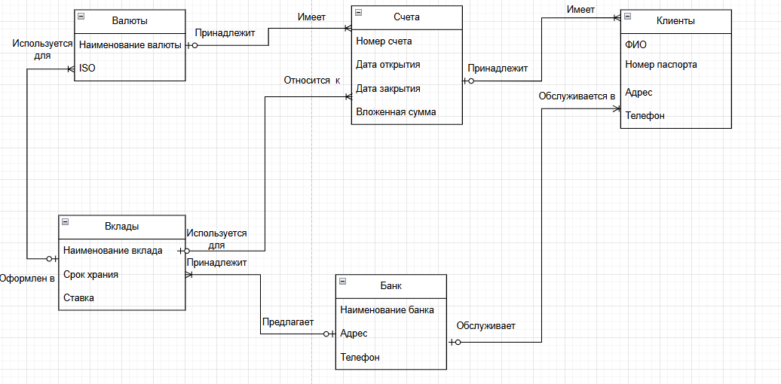

Рисунок 3 – Готовая ER – диаграмма
Теперь создадим физическую ER – диаграмму:
Установление типов данных (Рисунок 4):
- Банк
BankID INT, Primary Key
• BankName VARCHAR(50)
• BankAddress VARCHAR(100)
• BankPhone VARCHAR(15)
- Валюта
- BankID INT, Primary Key
• BankName VARCHAR(50)
• BankAddress VARCHAR(100)
• BankPhone VARCHAR(15)
- Вклад
- DepositID INT, Primary Key
• BankID INT, Foreign Key REFERENCES Bank(BankID)
• DepositName VARCHAR(50)
• StorageTerm INT -- срок хранения в месяцах
• InterestRate DECIMAL(5, 2) -- процентная ставка годовых
• CurrencyID INT, Foreign Key REFERENCES Currency(CurrencyID)
- Клиент
ClientID INT, Primary Key
• BankID INT, Foreign Key REFERENCES Bank(BankID)
• FullName VARCHAR(100)
• PassportNumber VARCHAR(20)
• Address VARCHAR(100)
• Phone VARCHAR(15)
- Счет
AccountNumber INT, Primary Key
• ClientID INT, Foreign Key REFERENCES Client(ClientID)
• DepositID INT, Foreign Key REFERENCES Deposit(DepositID)
• OpeningDate DATE
• ClosingDate DATE
• InvestmentAmount DECIMAL(10, 2)

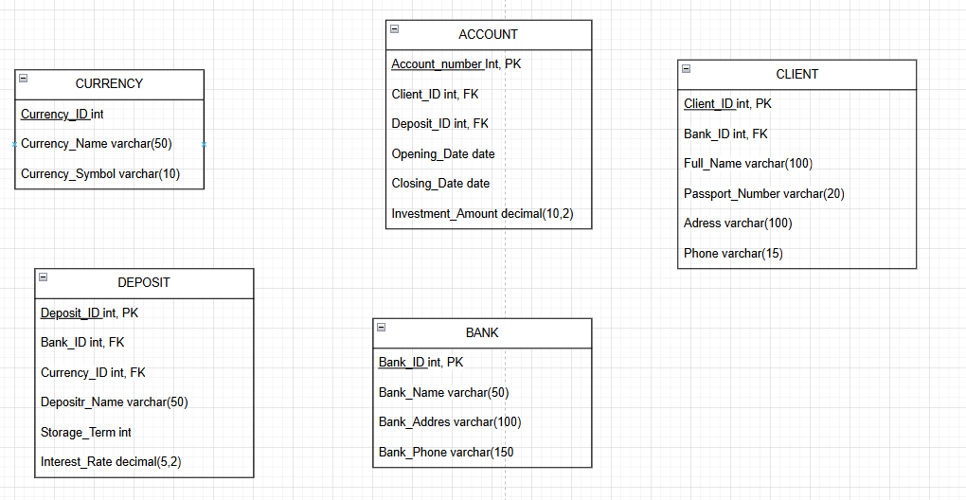
Рисунок 4 – Типы данных в физической диаграмме
- Таблица Вклад зависит от таблицы Банк.
- Таблица Вклад зависит от таблицы Валюта.
- Таблица Клиент зависит от таблицы Банк.
- Таблица Счет зависит от таблицы Клиент.
- Таблица Счет зависит от таблицы Вклад.
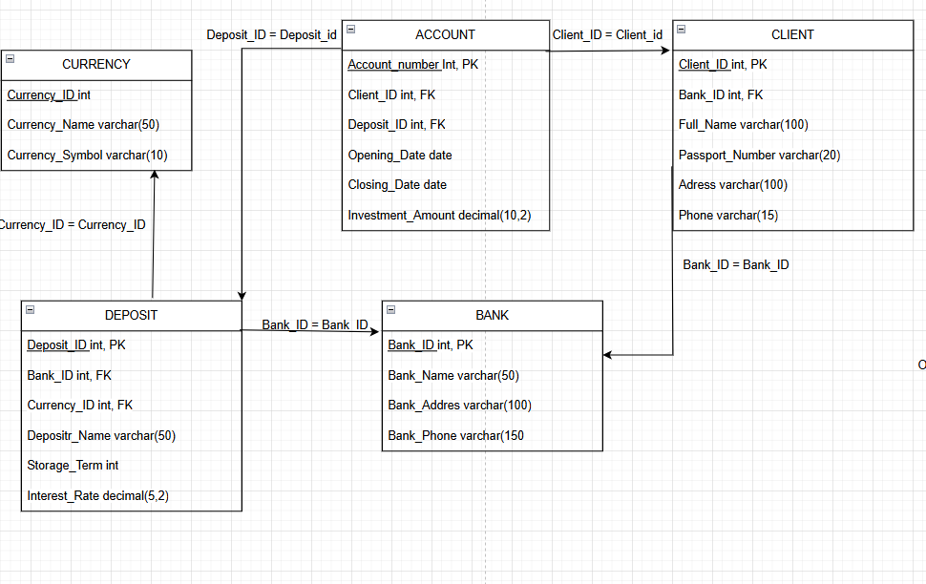
Рисунок 5 – Зависимости в физической диаграмме

Таблица Банк
- Атрибуты: BankID (PK), BankName, BankAddress, BankPhone
- Все атрибуты атомарны.
- Каждая строка уникальна по первичному ключу BankID.
- Соответствует 1НФ.
- Все неключевые атрибуты зависят полностью от ключа BankID (единственного).
- Соответствует 2НФ.
- Отсутствуют транзитивные зависимости.
- Все неключевые атрибуты зависят только от BankID.
- Соответствует 3НФ.

2. Таблица Валюта
- Атрибуты: CurrencyID (PK), CurrencyName, ISO
- Все атрибуты атомарны.
- Уникальность обеспечивается CurrencyID.
- Соответствует 1НФ.
- Все неключевые атрибуты зависят от полного ключа (CurrencyID).
- Соответствует 2НФ.
- Нет транзитивных зависимостей.
- Все неключевые атрибуты зависят только от CurrencyID.
- Соответствует 3НФ.

3. Таблица Вклад
- Атрибуты: DepositID (PK), BankID (FK), DepositName, StorageTerm, InterestRate, CurrencyID (FK)
- Все атрибуты атомарны.
- Уникальна по DepositID.
- Соответствует 1НФ.
- Все неключевые атрибуты зависят от DepositID.
- Связанная валюта и банк — это внешние ключи, то есть атрибуты, указывающие на родительские таблицы.
- Соответствует 2НФ.
- Все неключевые атрибуты зависят непосредственно от кода вклада.
- Отсутствуют транзитивные зависимости.
- Соответствует 3НФ.

4. Таблица Клиент
- Атрибуты: ClientID (PK), BankID (FK), FullName, PassportNumber, Address, Phone
- Все атрибуты атомарны.
- Уникальна по ClientID.
- Соответствует 1НФ.
- Все неключевые атрибуты зависят от ClientID.
- Соответствует 2НФ.
- Нет транзитивных зависимостей.
- Все неключевые атрибуты зависят напрямую от ClientID.
- Соответствует 3НФ.

5. Таблица Счет
- Атрибуты: AccountNumber (PK), ClientID (FK), DepositID (FK), OpeningDate, ClosingDate, InvestmentAmount
- Все атрибуты атомарны.
- Уникальна по AccountNumber.
- Соответствует 1НФ.
- Все неключевые атрибуты зависят от AccountNumber.
- Зависимость от ClientID и DepositID — связи с другими таблицами через внешние ключи, а не частичные ключи.
- Соответствует 2НФ.
- Нет транзитивных зависимостей.
- Все неключевые атрибуты напрямую зависят от AccountNumber.
- Соответствует 3НФ.

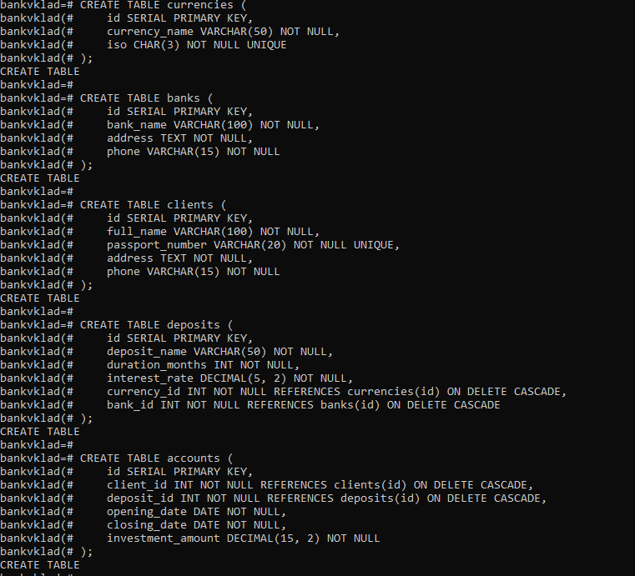Рисунок 6 – Создание таблиц в PostgreSQL
Задание 2. Проектирование и базы данных

Провести заполнение БД данными в автоматическом режиме с помощью скрипта и .sql файла. Данные могут сгенерированы вспомогательными сервисами или взяты из других проектов. 200-300 записей для таблиц связанных с обработкой персональных данных или товаров и услуг. Для таблиц, связанных, например, с должностями, типами счетов, жанров книг и т.д. - 20-30 записей.
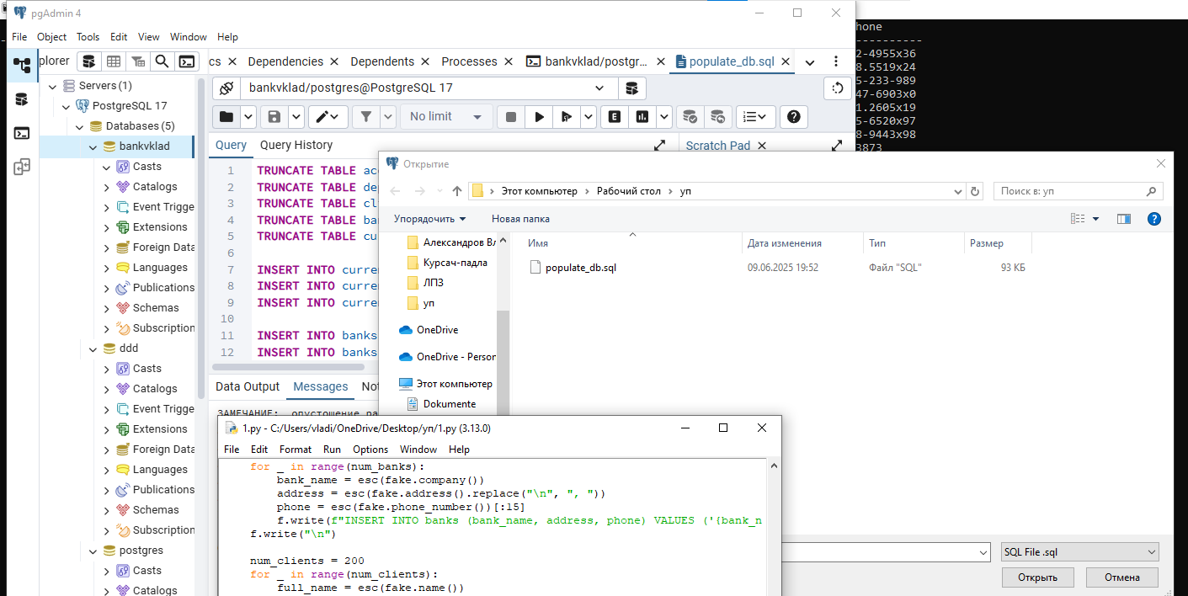
Рисунок 7 – Использование скрипта в pgADMIN
from faker import Faker
import random

fake = Faker('ru_RU')
Faker.seed(0)
random.seed(0)

def esc(s):
return s.replace("'", "''")

with open("insert_data_big.sql", "w", encoding="utf-8") as f:
# Очистка таблиц
f.write("TRUNCATE TABLE accounts CASCADE;\n")
f.write("TRUNCATE TABLE deposits CASCADE;\n")
f.write("TRUNCATE TABLE clients CASCADE;\n")
f.write("TRUNCATE TABLE banks CASCADE;\n")
f.write("TRUNCATE TABLE currencies CASCADE;\n\n")

# Вставка валют
currencies = [
("Euro", "EUR"),
("US Dollar", "USD"),
("Georgian Lari", "GEL")
]
for i, (name, iso) in enumerate(currencies, start=1):
f.write(f"INSERT INTO currencies (id, currency_name, iso) VALUES ({i}, '{esc(name)}', '{esc(iso)}');\n")
f.write("\n")

# Банки
num_banks = 20
for i in range(1, num_banks +1):
bank_name = esc(fake.company()[:50])
address = esc(fake.address().replace("\n", ", ")[:100])
phone = esc(fake.phone_number()[:15])
f.write(f"INSERT INTO banks (id, bank_name, address, phone) VALUES ({i}, '{bank_name}', '{address}', '{phone}');\n")
f.write("\n")

# Клиенты
num_clients = 200
for i in range(1, num_clients +1):
full_name = esc(fake.name())
passport_number = esc(fake.unique.bothify(text='??######')[:20])
address = esc(fake.address().replace("\n", ", ")[:100])
phone = esc(fake.phone_number()[:15])
f.write(f"INSERT INTO clients (id, full_name, passport_number, address, phone) VALUES ({i}, '{full_name}', '{passport_number}', '{address}', '{phone}');\n")
f.write("\n")

# Депозиты
num_deposits = 100
for i in range(1, num_deposits +1):
deposit_name = esc(fake.word())
duration_months = random.randint(1, 60)
interest_rate = round(random.uniform(1.0, 10.0), 2)
currency_id = random.randint(1, len(currencies))
bank_id = random.randint(1, num_banks)
f.write(f"INSERT INTO deposits (id, deposit_name, duration_months, interest_rate, currency_id, bank_id) "
f"VALUES ({i}, '{deposit_name}', {duration_months}, {interest_rate}, {currency_id}, {bank_id});\n")
f.write("\n")

num_accounts = 300
for i in range(1, num_accounts +1):
client_id = random.randint(1, num_clients)
deposit_id = random.randint(1, num_deposits)
opening_date = fake.date_between(start_date='-5y', end_date='-1y')
closing_date = fake.date_between(start_date=opening_date, end_date='+1y')
investment_amount = round(random.uniform(1000.0, 100000.0), 2)
f.write(f"INSERT INTO accounts (id, client_id, deposit_id, opening_date, closing_date, investment_amount) "
f"VALUES ({i}, {client_id}, {deposit_id}, '{opening_date}', '{closing_date}', {investment_amount});\n")

print("✅ Генерация завершена. SQL-файл 'insert_data_big.sql' создан.")

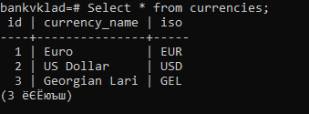
Рисунок 8 – Результат скрипта, таблица «Валюты»
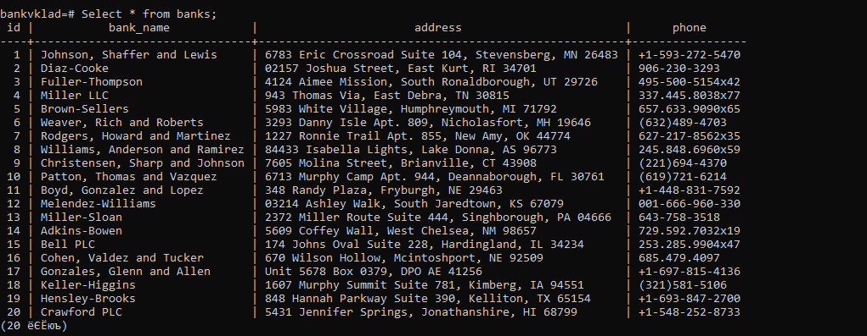
Рисунок 9 – Результаты скрипта, таблица «Банки»
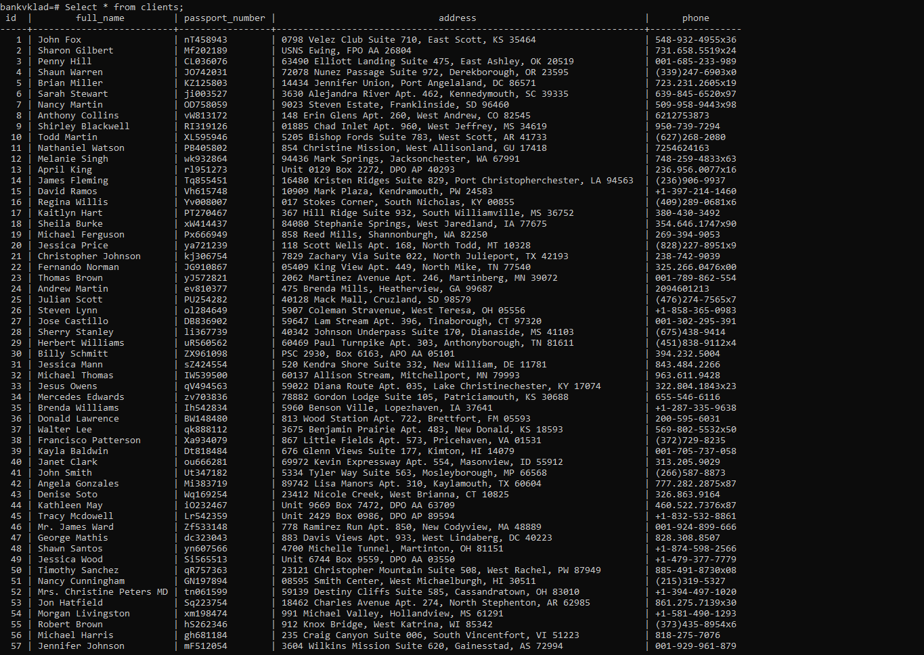

Рисунок 10 – Результат скрипта, таблица «Клиенты»
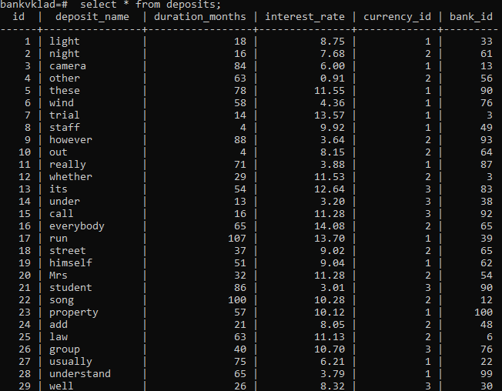
Рисунок 11 – Результат скрипта, таблица «Депозиты»
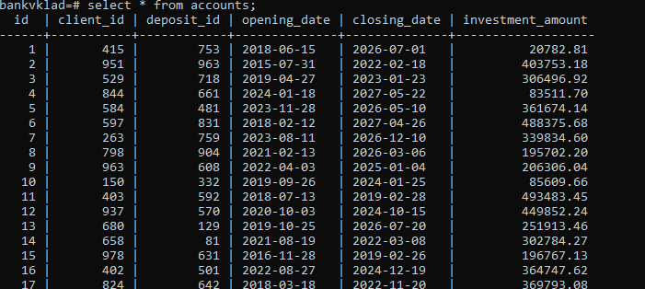
Рисунок 12 – Результаты скрипта «Аккаунты»
Задание 3. Конструирование запросов
Сформулировать и сконструировать запросы к БД PostgreSQL:
- на вывод некоторых полей из двух и трёх таблиц; (3 запроса)
- на вывод данных по условию, представляющему выражение: (4 запросов)
  - типа сравнения;
  - с условием "И";
  - с условием "ИЛИ";
- с вычислениями над полями БД; (2 запроса)
- с использованием подзапросов и вложенных запросов (3 запроса)
- с вычислениями связанными с датами и их типами (3 запроса)
- на внесение изменений в БД. Добавление, удаление, изменение значений данных. (5 запросов)
- Добавление и снятие ограничений для объектов БД (3 запроса)
  - Вывод названия депозита (deposit_name), процентной ставки (interest_rate) из таблицы deposits и названия банка (bank_name) из таблицы banks:
Рисунок 13 - Внесение в postgresSQLзапроса 1.1
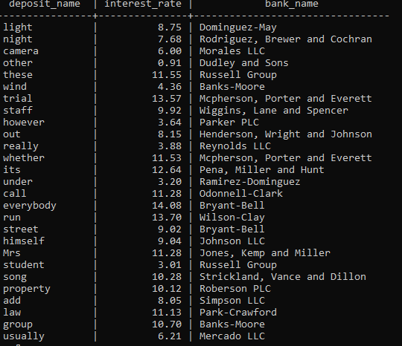
Рисунок 14 – Результат запроса 1.1
1.2 Вывод полного имени клиента (full_name) и адреса клиента (address) из таблицы clients, а также названия банка (bank_name) и телефона (phone) из таблицы banks через связь счетов:
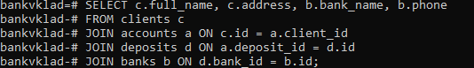
Рисунок 15 – Внесение в postgresSQLзапроса 1.2
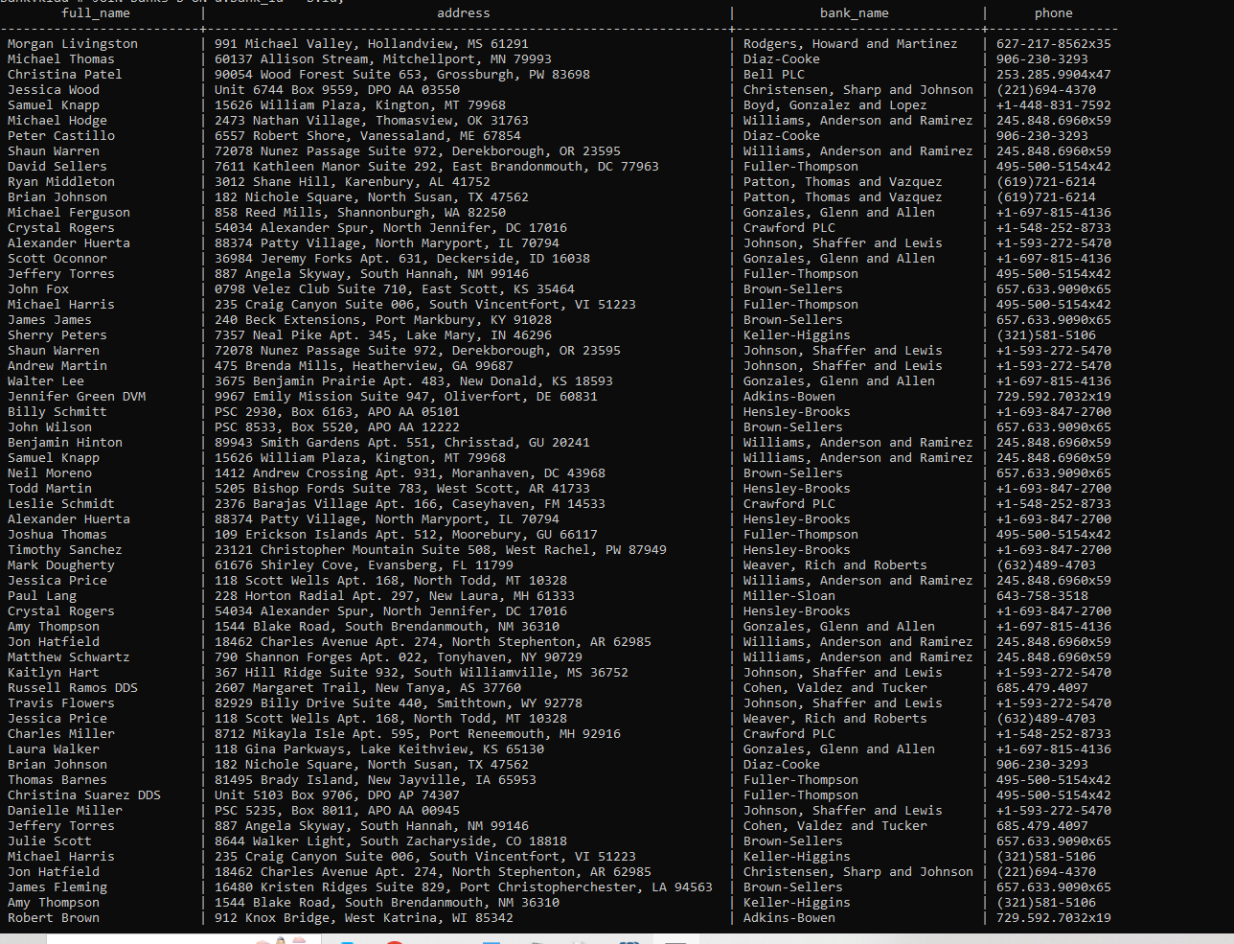
Рисунок 16 – Результат запроса 1.2

1.3 Вывод информации о счетах: сумма инвестиций (investment_amount) из таблицы accounts, полное имя клиента (full_name) из clients, название депозита (deposit_name) из deposits и электронный адрес банка (используем поле phone, так как электронного адреса нет) из banks:
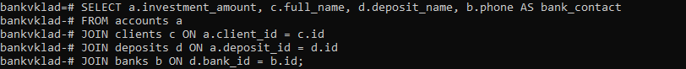
Рисунок 17 – Внесение в postgresSQLзапроса 1.3

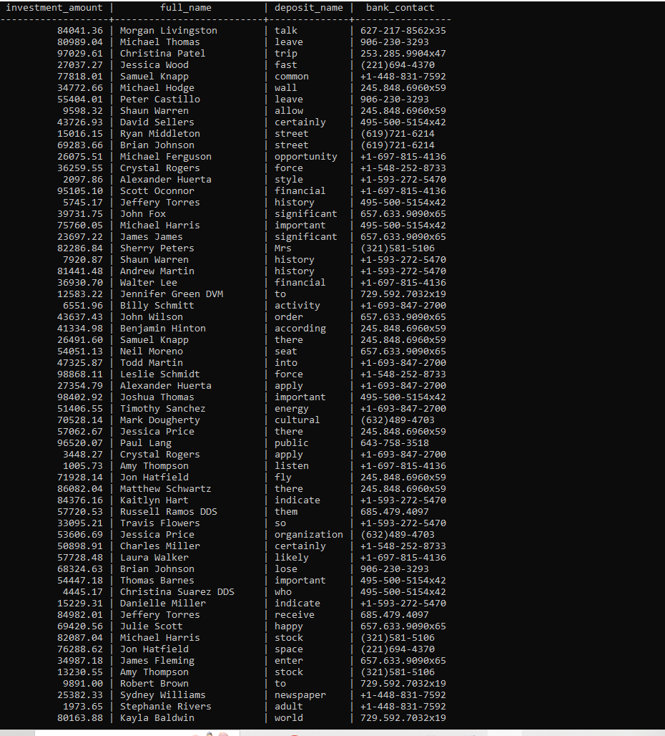
Рисунок 18 – Результат запроса 1.3

  - на вывод данных по условию, представляющему выражение: (4 запросов)
  - типа сравнения;
  - с условием "И";
  - с условием "ИЛИ";

2.1 Запрос с условием "И"
Получение клиентов с инвестициями выше 50,000 и процентной ставкой депозита выше 5%:

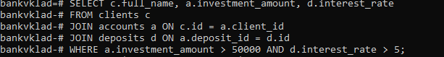
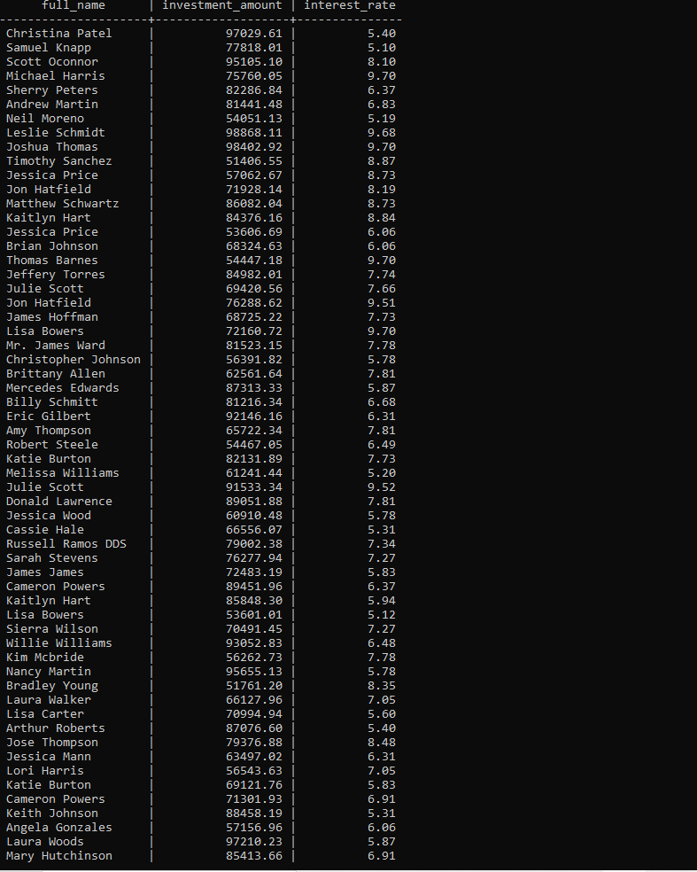
Рисунок 19 – Внесение в postgresSQLзапроса 2.1
Рисунок 20 – Результат запроса 2.1

2.2 Запрос с условием "ИЛИ"
Получение клиентов, у которых инвестиции выше 50,000 или процентная ставка депозита выше 5%:
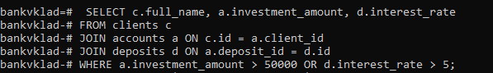
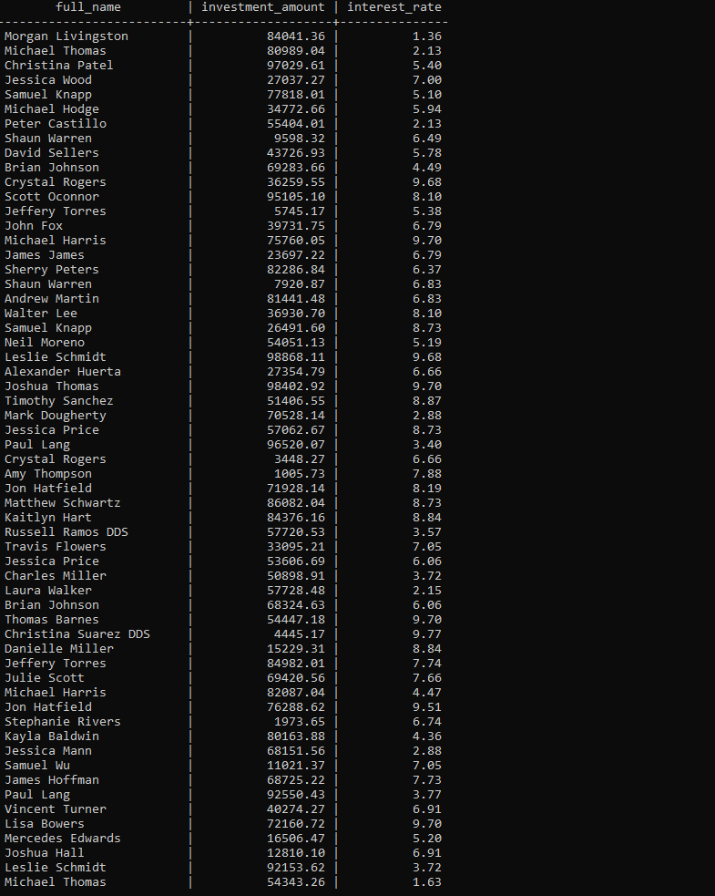
Рисунок 21 – Внесение в postgresSQLзапроса 2.2
Рисунок 22 – Результат запроса 2.2

2.3 Запрос с несколькими условиями
Получение клиентов, у которых инвестиции выше 50,000 и депозит с названием "public" или "beyond":
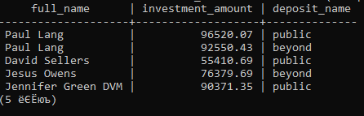
Рисунок 23 – Внесение в postgresSQL запроса 2.3

Рисунок 24 – Результат запроса 2.3
2 .4 Запрос с условием сравнения
Получение клиентов с инвестициями больше 30,000:
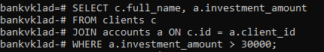
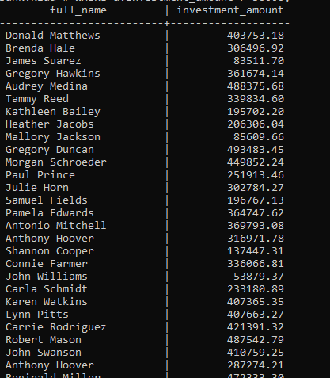
Рисунок 25 – Внесение в postgresSQLзапроса 2.4
Рисунок 26 – Результат запроса 2.4

      - с вычислениями над полями БД; (2 запроса)
3.1 Отображение имени клиента и его инвестиционной суммы, а также вычисление и отображение новой суммы, увеличенной на 10%
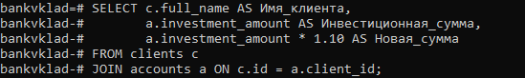

Рисунок 27 – Внесение в postgresSQLзапроса 3.1
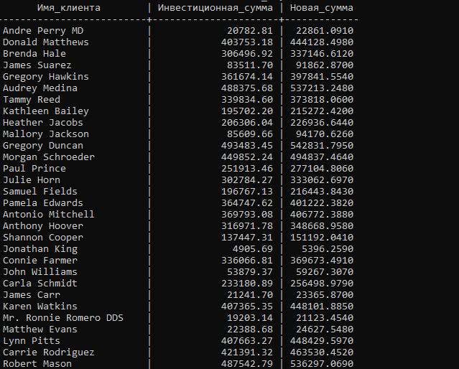
Рисунок 28 – Результат запроса 3.1
3.2 Отображение кода счета, имени клиента, суммы инвестиций и вычисление общей суммы инвестиций по всем счетам
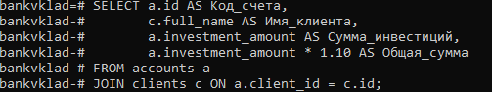
Рисунок 29 – Внесение в postgresSQLзапроса 3.2
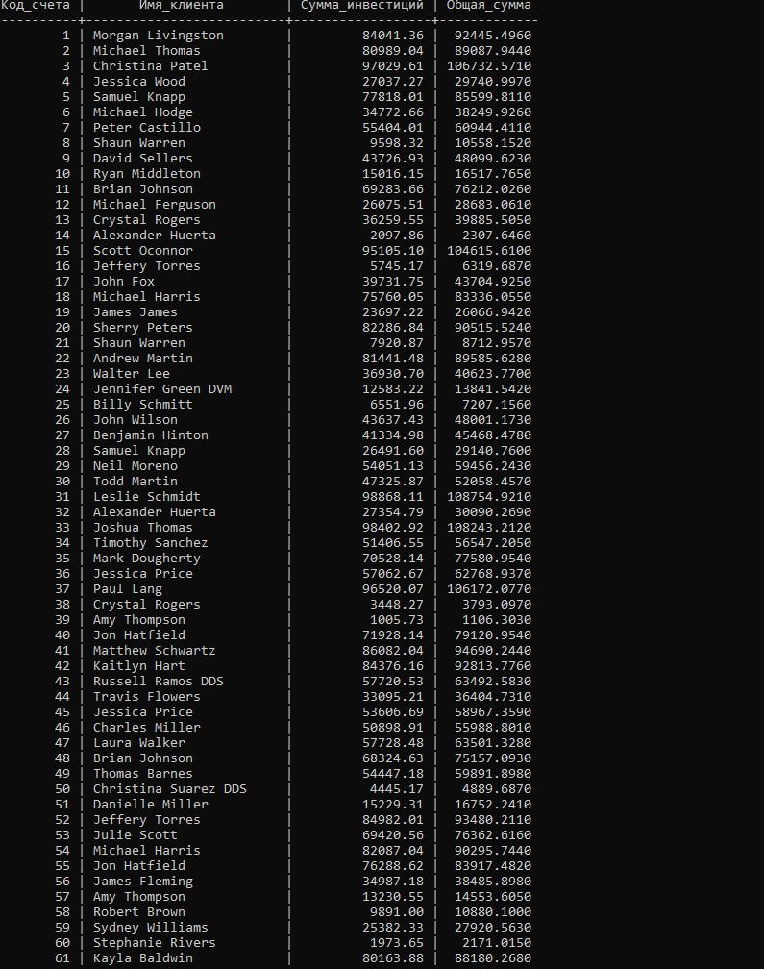

Рисунок 30 – Результат запроса 3.2
4. использованием подзапросов и вложенных запросов (3 апроса)
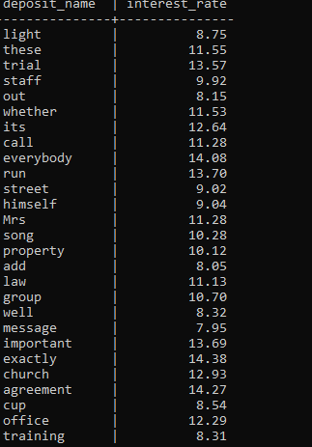
4.1) Отображение названий и цен депозитов, у которых процентная ставка выше средней процентной ставки всех депозитов

Рисунок 31 – Результат запроса 4.1

4.2) Отображение всей информации о клиентах, которые имеют активные счета
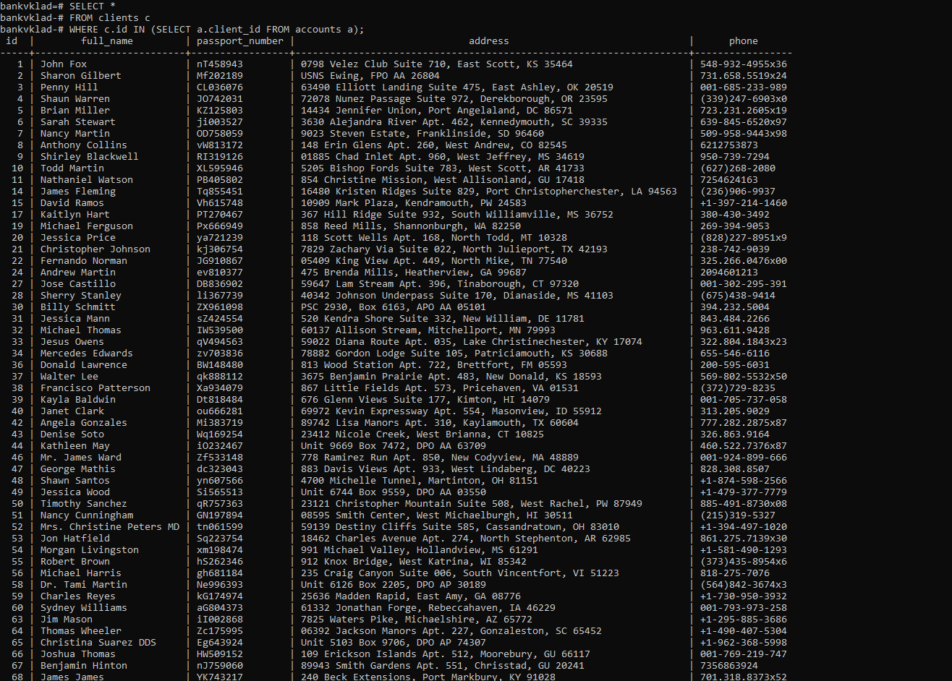
Рисунок 32 – Результат запроса 4.2
4.3) Отображение уникальных номеров телефонов клиентов, которые имеют инвестиции выше 50,000. Подзапрос определяет клиентов с инвестициями выше 50,000, а внешний запрос выбирает уникальные номера телефонов этих клиентов.
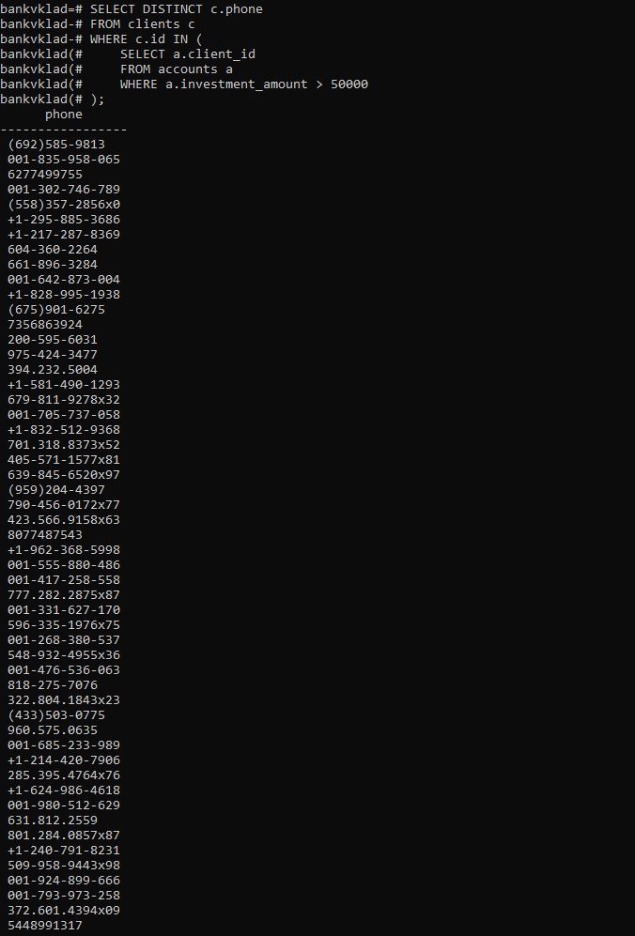
Рисунок 33– Результат запроса 4.3
  - с вычислениями связанными с датами и их типами (3 запроса)
5.1) Отображение даты открытия счета и количества счетов, открытых в эту дату. Группировка результатов по дате открытия счета для подсчета количества счетов.
Рисунок 34– Внесение в postgresSQLзапроса 5.1

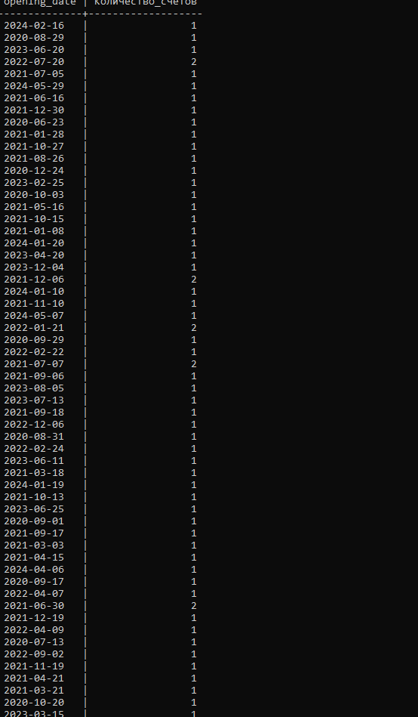
Рисунок 35 – Результат запроса 5.1
5.2) Отображение кода счета и разницы в днях между датой закрытия счета и датой открытия счета. Результат отображается под именем «Интервал_дней»
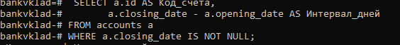
Рисунок 36 – Внесение в postgresSQLзапроса 5.2

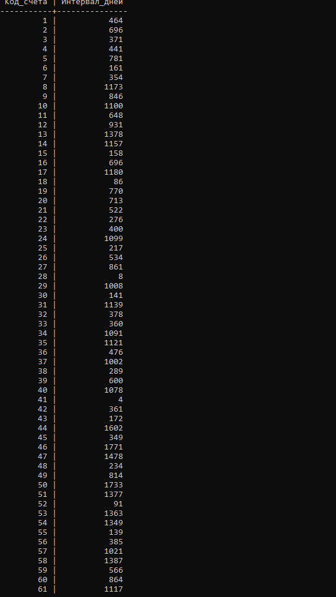
Рисунок 37 – Результат запроса 5.2

5.3 запрос выводит имена клиентов, дату открытия вклада, сколько дней прошло с открытия вклада, дату закрытия вклада и количество дней до закрытия вклада. Отображаются только активные вклады с датой закрытия в будущем. Результат отсортирован так, что вклады с ближайшим сроком закрытия идут первыми.
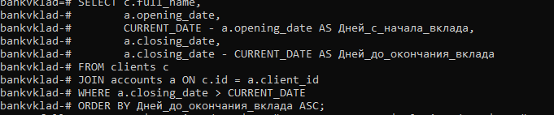
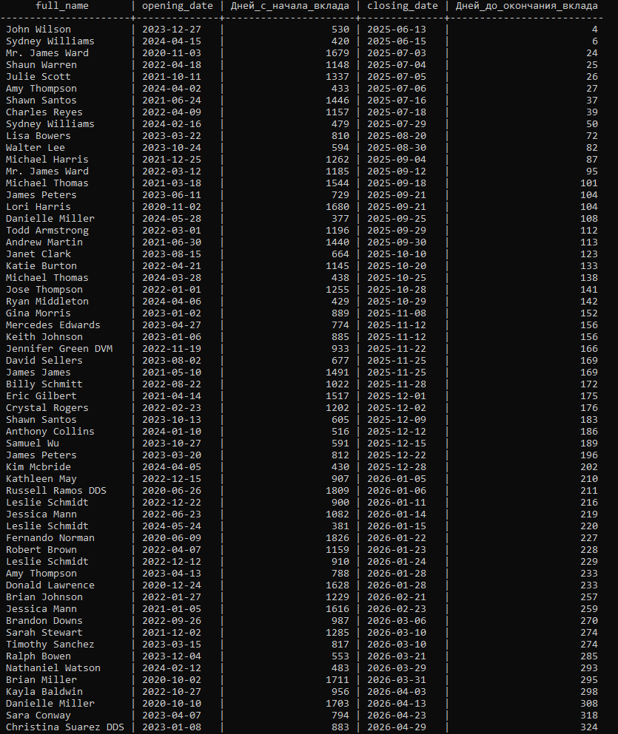
Рисунок 38 – Внесение в postgresSQL запроса 5.3

Рисунок 39 – Результат запроса 5.3
- на внесение изменений в БД. Добавление, удаление, изменение значений данных. (5 запросов)
6.1) Добавление нового клиента в таблицу «Клиенты»
Рисунок 40 – Результат запроса 6.1
6.2) Удаление клиента из таблицы «Клиенты» по его идентификатору
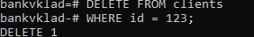
Рисунок 41 – Результат запроса 6.2
6.3) Изменение адреса клиента в таблице «Клиенты»
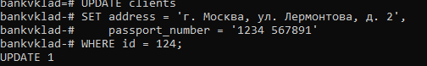
Рисунок 42 – Результат запроса 6.3
6.4) Изменение номера телефона клиента в таблице «Клиенты»
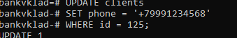
Рисунок 43 – Результат запроса 6.4
6.5) Изменение адреса клиента на новый, если он уже существует
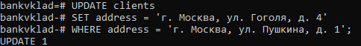
Рисунок 44 – Результат запроса 6.5
- Добавление и снятие ограничений для объектов БД (3 запроса)
7.1) Добавление ограничения NOT NULL к столбцу
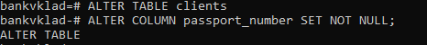
Рисунок 45 – Результат запроса 7.1
7.2) Удаление ограничения NOT NULL с столбца
Рисунок 46 – Результат запроса 7.2
7.3) Добавление уникального ограничения (UNIQUE) к столбцу
Рисунок 47 – Результат запроса 7.3
Задание 4. Конструирование отчетов
Сконструировать отчеты, роль которых будут исполнять представления (VIEW). Представление должно включать несколько аспектов деятельности фирмы/предприятия за конкретный период и должно включать, например, подсчёт прибыли/убытков, количество поставок/товаров и т.д.
Отчёт 1: «Итоги деятельности банка»
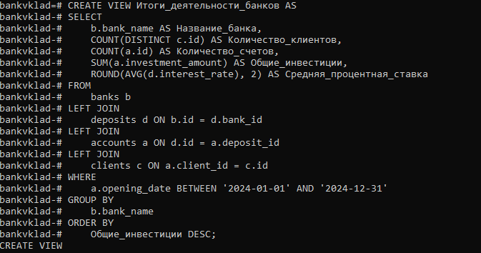
Рисунок 48 – Внесение в postgresSQL отчёта 1
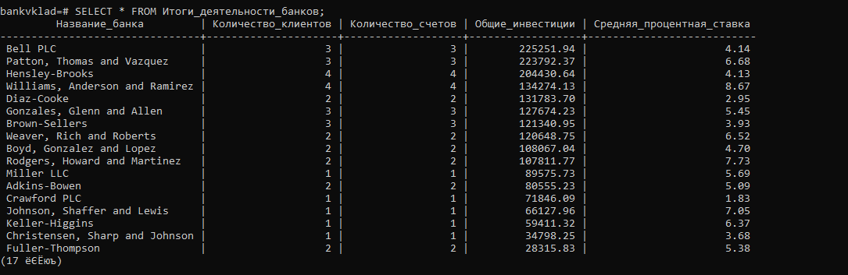
Рисунок 49 – Результаты отчёта 1

Отчет 2: «Топ-10 клиентов по сумме инвестиций»
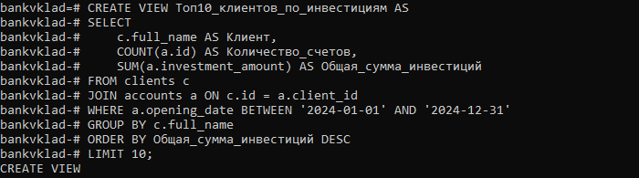
Рисунок 50 – Внесение в postgresSQL отчёта 2
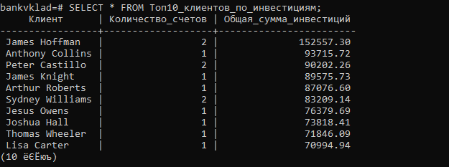
Рисунок 51 – Результаты отчёта 2
Отчет 3: «Аналитика депозитов по валютах»
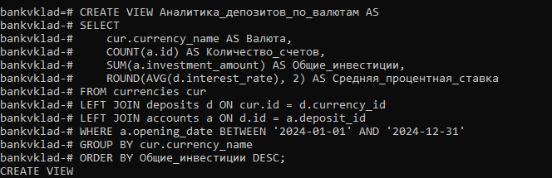
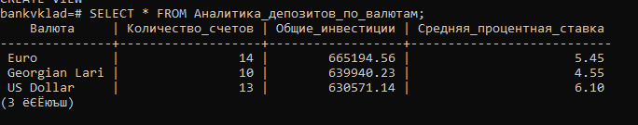
Рисунок 50 – Внесение в postgresSQL отчёта 3
Рисунок 51 – Результаты отчёта 3

Отчет 4: «Общая прибыль по банкам»
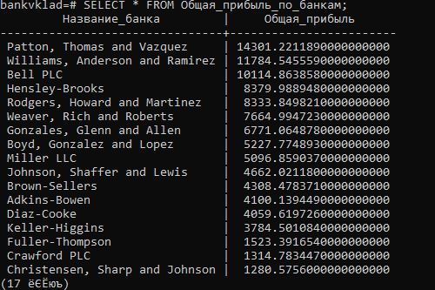
Рисунок 52 – Результат отчёта 4

Отчет 5: «Сводка сроков депозитов»
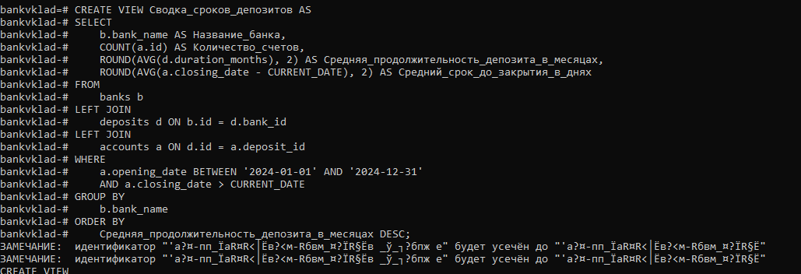
Рисунок 53 – Внесение в postgresSQL отчёта 5
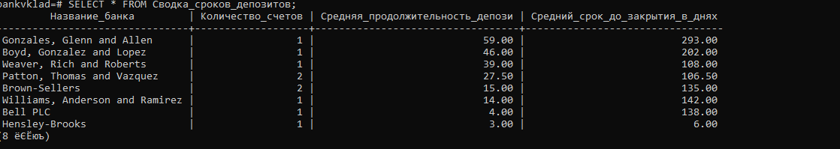
Рисунок 52 – Результат отчёта 5
Задание 5. Оптимизация данных
При расширении БД необходимо пользоваться индексированием данных, для ускорения работы поиска и выдачи результатов. Это можно осуществить на основе B-деревьев.
- Включить секундомер (\timing on)
- Измерить количество затраченного времени на поиск данных через сформированные запросы. Использовать несколько самых простых и наиболее ресурсоёмкие запросы. Поиск конкретной записи через вложенные подзапросы; перебор массива данных для примера сложных запросов. Отбор нескольких записей в начале/конце таблицы; простая выборка по индексу в качестве простых.
- Увеличить количество записей в таблицах на порядок. (Например, было 10 – стало 100)
- Показать время затраченное на поиск данных тех же запросов, но в условиях увеличенного количества записей.
- Продумать использования индексов для оптимизации запросов. Можно воспользоваться частичными, уникальными индексами или индексами на основе выражений. При необходимости можно воспользоваться комбинацией индексов или командой LIMIT.
- Сравнить работу наиболее удачных комбинаций индексов. Продемонстрировать и описать работу и назначение созданных индексов в отчёте.
- Добиться значительного уменьшения времени выполнения запросов в условиях созданных индексов, продемонстрировав время выполнения тех же запросов из пункта 2.
      - Включить секундомер (\timing on)
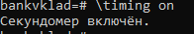
Рисунок 53 – Включения секундомера
  - Измерить количество затраченного времени на поиск данных через сформированные запросы. Использовать несколько самых простых и наиболее ресурсоёмкие запросы. Поиск конкретной записи через вложенные подзапросы; перебор массива данных для примера сложных запросов. Отбор нескольких записей в начале/конце таблицы; простая выборка по индексу в качестве простых.

            - Выбор первых 5 клиентов, отсортированных по имени:
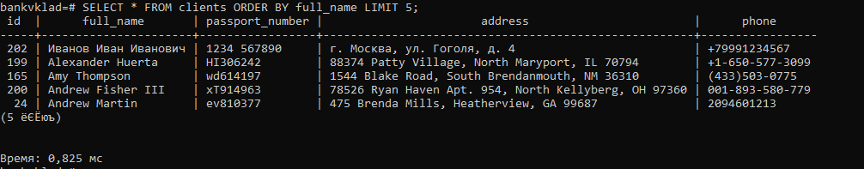
Рисунок 54 – результат первого простого запроса

- Выбор первых 5 счетов, отсортированных по дате открытия:
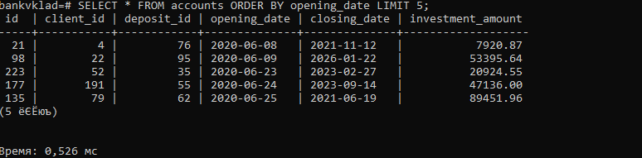
Рисунок 55 – результат второго простого запроса

- Выбор первых 5 депозитов, отсортированных по процентной ставке 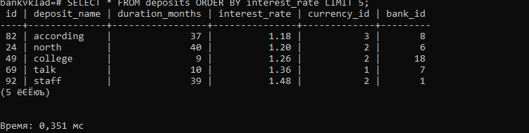
Рисунок 56 – результат третьего простого запроса

Сложный запрос 1: Поиск банков с наибольшим количеством депозитов
Этот запрос находит банки, у которых больше всего депозитов, и показывает их количество.
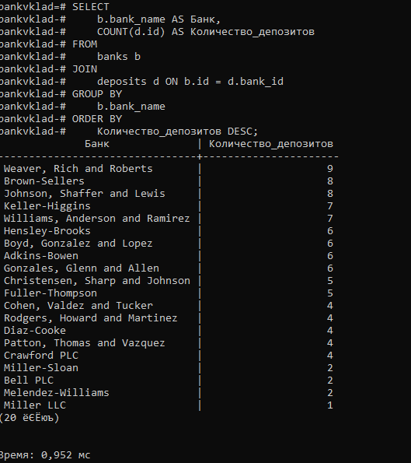

Рисунок 57 – результат первого сложного запроса
Сложный запрос 2: Поиск клиентов, у которых есть депозиты с процентной ставкой выше среднего
Этот запрос находит клиентов, у которых есть депозиты с процентной ставкой выше средней по всем депозитам.
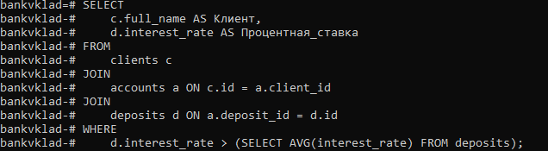
Рисунок 58 - Внесение в postgresSQL второго простого запроса

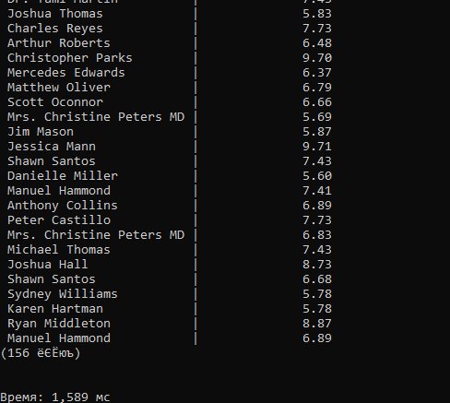
Рисунок 59 – результат второго сложного запроса

Сложный запрос 3: Клиенты с депозитами в разных валютах
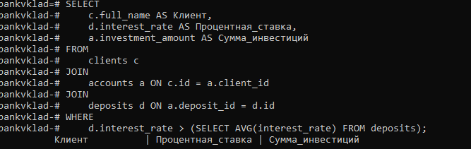

Рисунок 60 - Внесение в postgresSQL третьего простого запроса

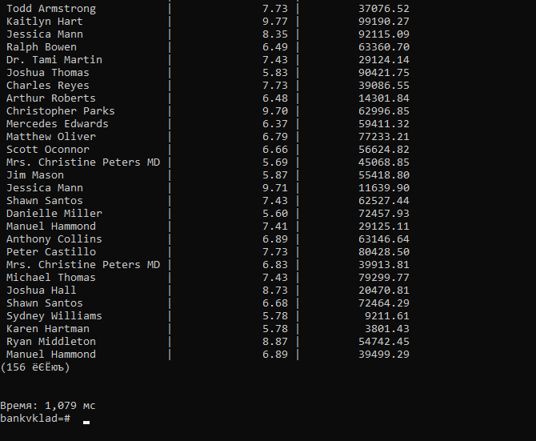
Рисунок 61 – результат третьего сложного запроса
      - Увеличить количество записей в таблицах на порядок. (Например, было 10 – стало 100)
3. Код для увеличения записей в базе данных

from faker import Faker
import random

fake = Faker('en_US')
Faker.seed(1)
random.seed(1)

# Функция для экранирования строк
def esc(s):
return s.replace("'", "''")

with open("insert_data_medium.sql", "w", encoding="utf-8") as f:
# Очистка таблиц перед вставкой данных
f.write("TRUNCATE TABLE accounts CASCADE;\n")
f.write("TRUNCATE TABLE deposits CASCADE;\n")
f.write("TRUNCATE TABLE clients CASCADE;\n")
f.write("TRUNCATE TABLE banks CASCADE;\n")
f.write("TRUNCATE TABLE currencies CASCADE;\n\n")

# Вставка валют (евро, лари, доллары)
currencies = [
("Euro", "EUR"),
("Lari", "GEL"),
("US Dollar", "USD")
]
for i, (name, iso) in enumerate(currencies, start=1):
f.write(f"INSERT INTO currencies (id, currency_name, iso) VALUES ({i}, '{esc(name)}', '{esc(iso)}');\n")
f.write("\n")

# Вставка банков (100)
num_banks = 100
for i in range(1, num_banks + 1):
bank_name = esc(fake.company()[:50])
address = esc(fake.address().replace('\n', ', ')[:100])
phone = esc(fake.phone_number()[:15])
f.write(f"INSERT INTO banks (id, bank_name, address, phone) VALUES ({i}, '{bank_name}', '{address}', '{phone}');\n")
f.write("\n")

# Вставка клиентов (1000)
num_clients = 1000
for i in range(1, num_clients + 1):
full_name = esc(fake.name())
passport_number = esc(fake.unique.bothify(text='??######')[:20])
address = esc(fake.address().replace('\n', ', ')[:100])
phone = esc(fake.phone_number()[:15])
f.write(f"INSERT INTO clients (id, full_name, passport_number, address, phone) VALUES ({i}, '{full_name}', '{passport_number}', '{address}', '{phone}');\n")
f.write("\n")

# Вставка депозитов (1000)
num_deposits = 1000
for i in range(1, num_deposits + 1):
deposit_name = esc(fake.word())
duration_months = random.randint(1, 120)
interest_rate = round(random.uniform(0.5, 15.0), 2)
currency_id = random.randint(1, len(currencies)) # Используем существующие валюты
bank_id = random.randint(1, num_banks)
f.write(f"INSERT INTO deposits (id, deposit_name, duration_months, interest_rate, currency_id, bank_id) "
f"VALUES ({i}, '{deposit_name}', {duration_months}, {interest_rate}, {currency_id}, {bank_id});\n")
f.write("\n")

# Вставка счетов (1000)
num_accounts = 1000
for i in range(1, num_accounts + 1):
client_id = random.randint(1, num_clients)
deposit_id = random.randint(1, num_deposits)
opening_date = fake.date_between(start_date='-10y', end_date='-1y')
closing_date = fake.date_between(start_date=opening_date, end_date='+2y')
investment_amount = round(random.uniform(500.0, 500000.0), 2)
f.write(f"INSERT INTO accounts (id, client_id, deposit_id, opening_date, closing_date, investment_amount) "
f"VALUES ({i}, {client_id}, {deposit_id}, '{opening_date}', '{closing_date}', {investment_amount});\n")

print("✅ Medium data generation completed. SQL file 'insert_data_medium.sql' created.")
      - Показать время затраченное на поиск данных тех же запросов, но в условиях увеличенного количества записей.
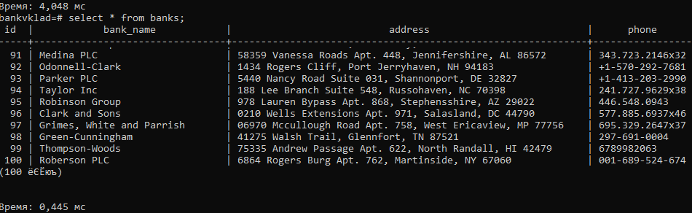
Рисунок 62 – результат улучшенного скрипта, таблица «Банки»
Было 20 строк стало 100
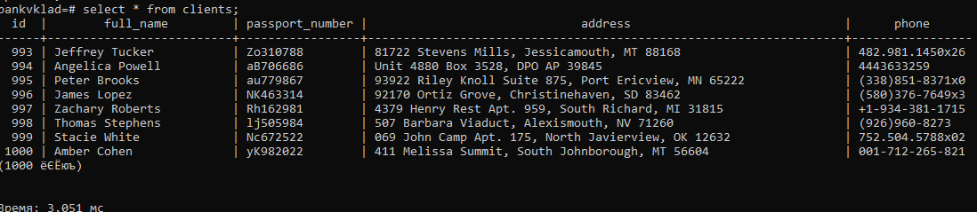
Рисунок 63 – результат улучшенного скрипта, таблица «Клиенты»
Было 300 строк стало 1000
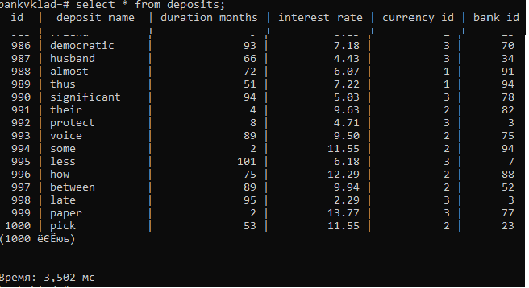
Рисунок 64 – результат улучшенного скрипта, таблица «Депозиты»
Было 300 строк стало 1000

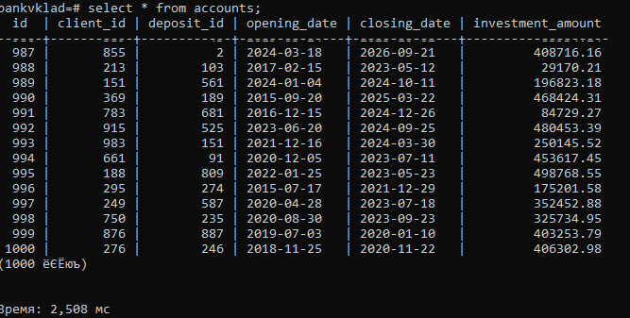
Рисунок 65 – результат улучшенного скрипта, таблица «Счета»
Было 100 строк стало 1000
Простые запросы
Простой запрос 1: Выбор первых 5 клиентов, отсортированных по имени
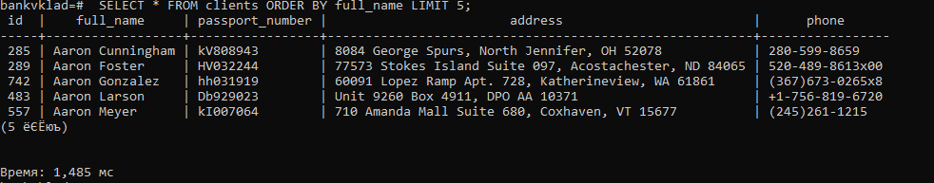
Рисунок 66 – Результат первого простого запроса
Простой запрос 2: Выбор первых 5 счетов, отсортированных по дате открытия
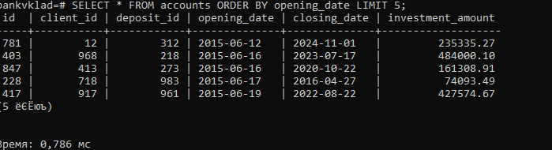
Рисунок 67 – Результат второго простого запроса

Простой запрос 3: Выбор первых 5 депозитов, отсортированных по процентной ставке
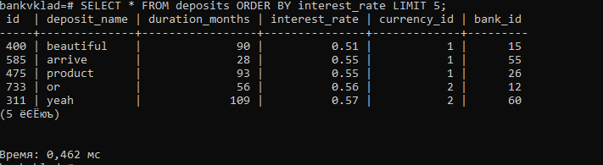
Рисунок 68 – Результат Третьего простого запроса

Сложные запросы
    - Поиск клиентов с общей суммой инвестиций по активным счетам 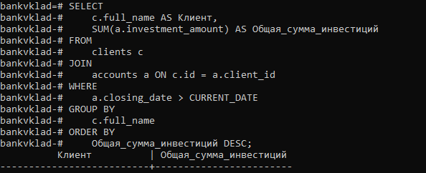
Рисунок 69 - Внесение в postgresSQL первого сложного запроса
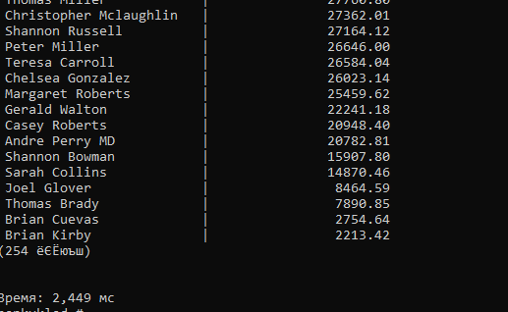

Рисунок 70 – Результат первого сложного запроса

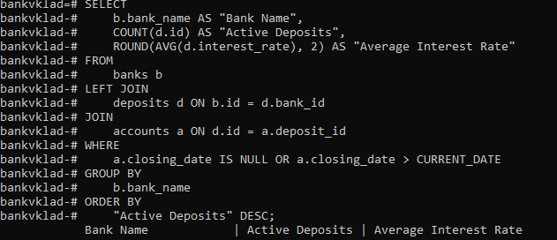
    - Выбор банков с количеством активных депозитов и средней процентной ставкой:

Рисунок 71 - Внесение в postgresSQL второго сложного запроса

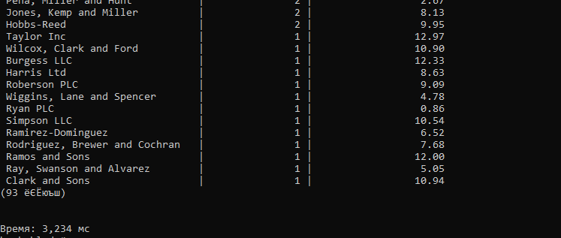
Рисунок 72 – Результат второго сложного запроса

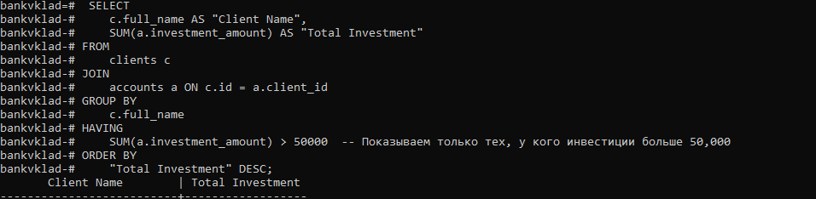
    - Выбор клиентов с общим объемом инвестиций по каждому клиенту:
Рисунок 73 - Внесение в postgresSQL третьего сложного запроса
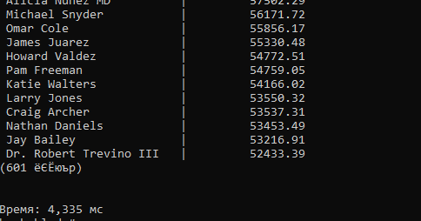

Рисунок 74 - Результат третьего сложного запроса

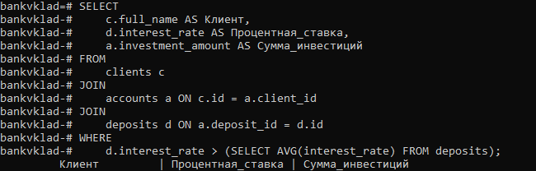
    - Запрос, который выводит клиентов, у которых депозиты с процентной ставкой выше средней по всем депозитам:

Рисунок 75 - Внесение в postgresSQL четвертого сложного запроса
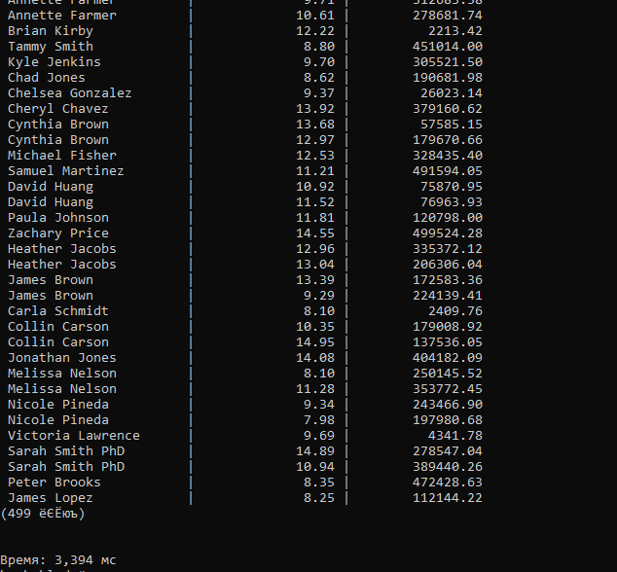
Рисунок 76 - Результат четвертого сложного запроса

